北九州サッカー協会3種クラブ委員会応援デー（11/13 vs.カターレ富山）ご観戦について

【前座試合観戦について】

■前座試合ご観戦の方は、9:30より前座試合入場ゲートからチーム全員が揃った状態で入場をお願いいたします。※図①参照

■ご観戦につきましては、バックスタンドでの観戦となります。

※図②参照

■駐車場はございませんので、公共交通機関でご来場下さい。

■前座試合終了後、スタンドから退出をお願いいたします。

【ギラヴァンツ北九州ホームゲームの観戦について】

■北九州サッカー協会3種クラブ委員会登録選手、チームスタッフ、チーム関係者ご家族様をＢホーム自由席にご優待させていただきます。

大人500円、小中高生100円

※図①参照

■当日ご観戦する人数（選手・スタッフ・ご家族）を、申し込み用紙にご記入の上、11/9(水)18:00までにメールまたはFAXでお申込み下さい。

■ご来場、ご観戦に関してはチーム単位にてお願いします。

■チケットにつきましては、当日11:30より、スタジアム1Fにぎわいプロムナード内、「3種クラブ委員会応援デー」受付ブースで、各チーム代表者様へお渡しさせていただきます。混雑を避けるため、事前に申請された金額をお持ちください。

※図②参照

■3種クラブ委員会の皆さまの入場は一般入場開始の12:00からとなります。

■貴重品の管理は各チームでお願いします。

■ギラヴァンツ北九州のホームゲームでは、ボール・瓶・缶の持ち込みができませんのでご注意下さい。

ご家族の皆さまにもご周知願います。

**図②**

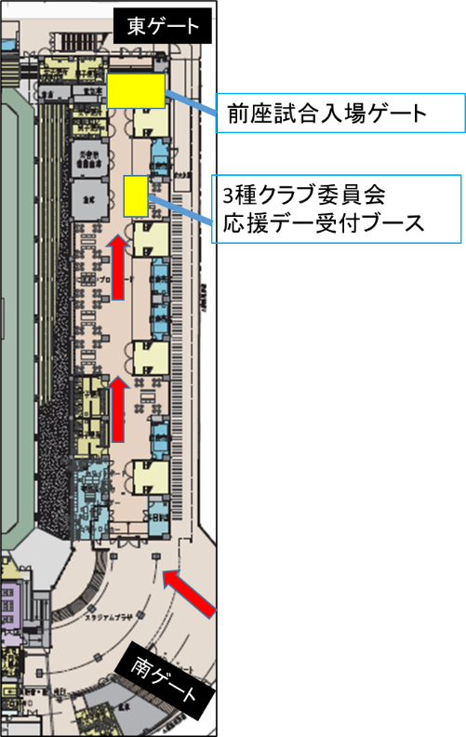

**図①**

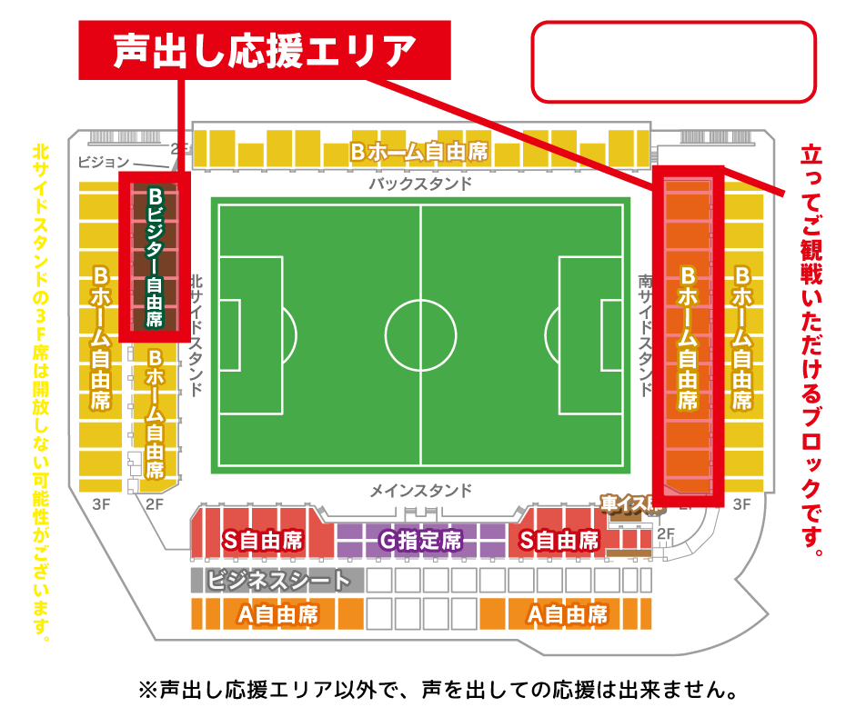

国際会議場

図②

図①